 | AGENCE DU PERIGORD  1, Voie de la Vallée SAINT-CYPRIEN  05 53 28 96 75 - agenceduperigord@gmail.com

Maison meublée située sur les hauteurs dans un environnement paisible.
Situé à COUX ET BIGAROQUE-MOUZENS  Prix: 1 000 €  Réf. : 6503023 | 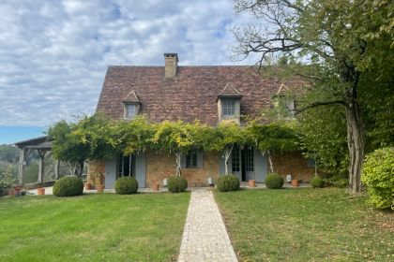

 | 3 Chambres |  | 1 Salle d'eau  1 Salle de bains
 | Surface habitable : 170 m² |  | Terrain : 420 m²

Descriptif
Charmante maison en pierre située sur les hauteurs à 5 km d'un village dynamique comprenant notamment une cuisine équipée donnant sur la terrasse couverte avec jolie vue sur les vallons, un spacieux séjour avec cheminée ouverte, salle d'eau/toilette, buanderie. Au premier étage trois chambres, dont une chambre d'enfants, salle de bains, toilette. Jardin d'une surface de 420 m2. Idéal pour venir se ressourcer à la campagne. Logement loué meublé. Loyer : 1 000 euros HC
Les informations sur les risques auxquels ce bien est exposé sont disponibles sur le site Géorisques: www.georisques.gouv.fr

Caractéristiques principales
Type: Maison Ancienne | Etat: Bon  Surf. habitable: 170 m²  Terrain: 420 m²  Campagne non-isolée | 3 Chambres  1 Salle de bain  1 Salle d'eau  5 Pièces  Chauffage: Aucun

Détails complémentaires
SITUATION DU BIEN:  - Campagne non isolée  REZ DE JARDIN:  - Buanderie  - Cuisine équipée  - Salle d'eau /toilette  - Salon  - Terrasse  1ER ÉTAGE:  - 3 Chambres  - Couloir  - Salle de bains  - WC | DPE:  - Consommation énergétique (en énergie primaire): 203 KWHep/m²an  - Emission de gaz à effet de serre: 6 Kgco2/m²an  - Année de référence utilisée pour établir la simulation des dépenses annuelles 2021  - Date de réalisation DPE 09/11/2021  - Montant bas supposé et théorique des dépenses énergétiques: 2070 €  - Montant haut supposé et théorique des dépenses énergétiques: 2860 €  CHAUFFAGE:  - bois cheminée ouverte dans le salon.  - Electrique  EQUIPEMENTS DIVERS:  - Fosse septique  FENÊTRES:  - Bois  - Volets  - Simple vitrage  SERVICES:  - Ville la plus proche : SAINT-CYPRIEN  - Calme  - Commerces 5 km  - Ecole 5 km  - Gare 5 km  - Vue  TERRAIN:  - Jardin  TOITURE:  - Tuiles

DPE
Classe énergétique : D | Classe GES : A
Date de réalisation DPE 09/11/2021
Année de référence utilisée pour établir la simulation des dépenses annuelles 2021
Montant bas supposé et théorique des dépenses énergétiques: 2070 €
Montant haut supposé et théorique des dépenses énergétiques: 2860 €

Photos

